|  |  |  |
| --- | --- | --- |
|  | **TALLER DE INGENIERÍA**  **Informe de Taller**  **Actividad Nº1**  **Métodos de trabajo** | **Comisión: 14**  **Grupo: E**  Apellido y Nombre de los integrantes  Lindo Chipana Patricia  Estevez Natalia  Pessoa Matias  Verón Marcos  Escudero Kevin  Galván Federico |

En el siguiente informe detallaremos como se aplican los métodos de trabajo para mejorar la productividad al producir una pieza formada por un perno, un resorte y dos tuercas. Ésta actividad será muy útil para analizar procesos reales en el campo de aplicación industrial.

**Instrumental**

Para las mediciones se utilizarán elementos de medición para obtener la longitud requerida.

**Metodología**

Se cronometrarán las etapas para el armado de la pieza, tratando de ser lo más precisos posible, aclarando el principio y final de cada una de las etapas. Se tratará de mantener la calidad del producto.

**Croquis**

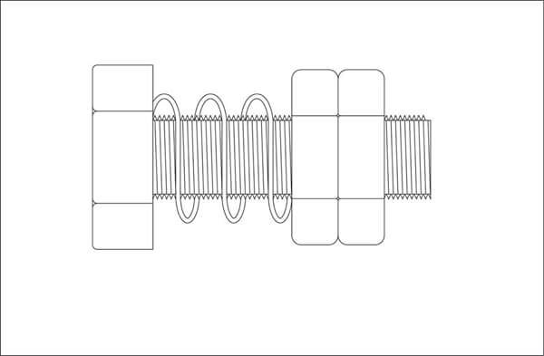

**Tabla de relevamiento**

|  |  |  |  |  |  |
| --- | --- | --- | --- | --- | --- |
| Integrante | Etapa 1 | Etapa 2 | Etapa 3 | Etapa 4 | Total |
| A | 2,75 | 15,73 | 4,42 | 3,06 | 25,96 |
| B | 1,45 | 18,30 | 2,44 | 3,05 | 25,24 |
| C | 2,01 | 22,50 | 7,60 | 0,73 | 32,84 |
| D | 2,62 | 20,86 | 2,93 | 2,16 | 28,57 |
| E | 2,11 | 10,62 | 00,81 | 6,91 | 20,48 |
| F | 1,84 | 15,74 | 4,54 | 1,63 | 23,75 |
| Promedio | 2,13 | 17,3 | 3,79 | 2,92 | 26,14 |

1. Tomando como base un tiempo estándar, podemos decir que la cantidad de producción en un día da como resultado 3305 unidades.

Datos: 24 h=86400 s Promedio de tiempo por pieza=26,14 s

86400 s * 1 unidad / 26,14 s = **3305,3 unidades**

1. Para estimar los plazos de elaboración de 2500 unidades debemos proceder con los siguientes cálculos:

Datos: Promedio de tiempo por pieza=26,14 s

2500 unidades * 26,14=65350 s

65350 s * 1min/ 60 s= **1089, 16 min** 65350 s*1h/3600s= **18,15h**

De acuerdo con estos cálculos podemos decir que para elaborar 2500 unidades se necesitarán 18, 15h de producción.

1. En función del salario mínimo, vital y móvil. Calculamos el costo de mano de obra para fabricar cada producto, con los siguientes calculos:

Datos: 1 mes – 30 días – 22 días hábiles aproximadamente

Salario mínimo, vital y móvil= $6060

8 h=28800 s

Suponemos que los fines de semana no son laborables y que la jornada de trabajo consta de 8 h.

$6060:22 días= **$275,45 salario por día**

28800 s * 1 unidad / 26,14 s= **1101,76 unidades por jornada**

$275,45 / 1102 unidades = **$0,25 precio por pieza**

**Conclusión**

Las mediciones fueron bastante equilibradas, sólo hubo casos a revisar en dos oportunidades. El proceso puede ser mejorado.

El proceso que dio mejor resultado que el anterior practicado, fue llevado a cabo de manera que en lugar de enroscar una tuerca, medir la distancia deseada y enroscar la otra tuerca, se podrían colocar las 2 tuercas, una seguida de la otra y luego medir a la distancia deseada.

La calidad del producto es la misma, no se notan fallas consecuentes a la reducción del tiempo, que en promedio total de las 4 etapas dio como resultado 20,10 s.

Si, es posible mejorar la producción sin mayor esfuerzo. Esto puede darse solo con el simple hecho de cambiar la mecánica de trabajo de acuerdo a la reducción de movimientos innecesarios a la hora de realizar el trabajo.